
WIZP.271.22.1.2023 Kościerzyna, dnia 09.11.2023r.

………………………….
………………………….
………………………….

dotyczy: postępowania prowadzonego w trybie podstawowym na podstawie art. 275 pkt 2 ustawy Prawo zamówień
publicznych na realizację zadania pn. Budowa hali sportowej przy Zespole Szkolno-Przedszkolnym nr 3
w Kościerzynie”

Zamawiający Gmina Miejska Kościerzyna informuje, że otrzymał ze strony wykonawców następujące zapytania, na które udziela odpowiedzi:

- Prosimy o potwierdzenie, że w ofercie należy przyjąć koszty związane z wykonaniem projektu przyłącza ciepłowniczego.
Zamawiający potwierdza.

- Czy przepompownia w studni S1 pozostaje istniejąca i należy tylko przewidzieć przełożenie rurociągu tłocznego aby nie kolidował z projektowanym budynkiem?
Zamawiający informuje, że przepompownia w studni S1 zostaje istniejąca. W ofercie ująć tylko przełożenia rurociągu tłocznego.

- W udostępnionej dokumentacji brak projektów dotyczących instalacji wentylacji.
- W udostępnionej dokumentacji brakuje dokumentacji projektowej dotyczącej instalacji wentylacji. W związku z tym prosimy o jej pilne uzupełnienie. W związku z powyższym prosimy o zmianę terminu składania ofert o czas, w którym brak było tej dokumentacji, tj. 8 dni, do 23.11.2023r.
Zamawiający na stronie prowadzonego postępowania zamieszcza projekt branży sanitarnej zawierający rysunki wentylacji.
Zmianie ulega termin składania ofert. Oferty należy złożyć do dnia 21.11.2023r. do godz. 10.00. Otwarcie ofert nastąpi niezwłocznie po upływie terminu składania ofert, nie później niż następnego dnia po dniu, w którym upłynął termin składania ofert, tj. w dniu 21.11.2023r. o godz. 10:30. Jednocześnie zmianie ulega termin związania ofertą. Wykonawca jest związany ofertą przez okres 30 dni, tj. do dnia 20.12.2023r.
Jednocześnie na podstawie art. 286 ust. 9 ustawy Pzp Zamawiający zamieszcza w Biuletynie Zamówień Publicznych ogłoszenie o zmianie ogłoszenia, które w związku z zapisami art. 271 ust. 4 ustawy Pzp zostaje udostępnione na stronie internetowej prowadzonego postępowania.

- Brak projektu dotyczącego węzła ciepłowniczego, brak doborów pomp obiegowych, zasobnika CWU.
Zamawiający informuje, że wykonanie węzła ciepłowniczego wraz z opracowaniem dokumentacji projektowej węzła jest po stronie Wykonawcy.
- Prosimy o potwierdzenie, ze przedmiar ma wyłączenie charakter pomocniczy.
Zamawiający potwierdza.

- Czy oferowany przez Wykonawcę okres gwarancji dotyczy tylko robót budowlanych czy również wbudowanych urządzeń (z koniecznością wydłużenia gwarancji oferowanej przez producentów)? Jeśli również urządzeń, to prosimy o informację, kto ponosi koszt serwisowania tych urządzeń w okresie gwarancji oraz koszt materiałów eksploatacyjnych.
Oferowana przez Wykonawcę gwarancja dotyczy zarówno robót budowlanych jak i wbudowanych urządzeń. Zamawiający informuje, że serwisowanie urządzeń w okresie gwarancji jest po stronie Zamawiającego.

- Prosimy o inwentaryzację terenu celem określenia zewnętrznych rozbiórek nawierzchni, gdyż na mapie do celów
projektowych nie są ujęte tereny zielone oraz istniejące miejsca parkingowe.
Zamawiający na stronie prowadzonego postępowania zamieszcza inwentaryzację terenu objętego inwestycją
w skali 1:500.

- Czy w zakres inwestycji wchodzi dostawa i montaż wiaty śmietnikowej? Jeżeli tak to prosimy o udostępnienie dokumentacji technicznej.
Zamawiający informuje, że do oferty ująć montaż wiaty śmietnikowej o konstrukcji stalowej z wypełnieniem ścian elementami stalowymi.
Słupki wykonać z profili stalowych zamkniętych ocynkowanych. Elementy konstrukcyjne wiaty zabezpieczone antykorozyjnie poprzez ocynkowanie i malowanie proszkowe. Konstrukcja wiaty powinna uwzględniać trwałe związanie obiektu z gruntem Elementy należy montować za pomocą nierdzewnych kotew stalowych.
Elementy wypełnienia ścian wykonać z blachy ocynkowanej, malowanej proszkowo (kolor do uzgodnienia z Zamawiającym na etapie wykonawstwa).
Dach jednospadowy. Pokrycie dachu z blachy trapezowej (kolor do uzgodnienia z Zamawiającym na etapie wykonawstwa).
Ramy drzwi wejściowych wykonać z profili stalowych zamkniętych ocynkowanych. Konstrukcja drzwi malowana proszkowo. Wypełnienie analogicznie jak wypełnienie paneli ściennych. Minimalna szerokość drzwi (bramy)
w świetle dostosowana do szerokości kontenerów o pojemności 1100 litrów, tak aby umożliwiać swobodny transport tj. wjazd i wyjazd kontenerów). Zawiasy drzwi z zabezpieczeniem antykradzieżowym. Drzwi wyposażone w samozamykacz. Furtka od strony wewnętrznej wyposażona w klamkę umożliwiająca wyjście w przypadku zatrzaśnięcia, od strony zewnętrznej pochwyt stały. Wszystkie łączniki (śruby, wkręty, kotwy, nakrętki, podkładki, itd.) muszą być ze stali nierdzewnej.
Dane techniczne:
- szerokość 6,0 m
- długość 4,0 m
- wysokość przodu: 2,20 m
- wysokość tyłu: 2,00 m
Przykładowe zdjęcie
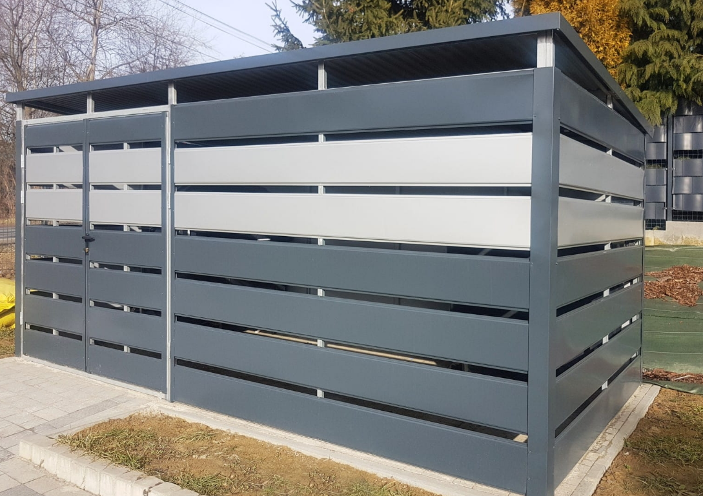

- Czy Zamawiający dysponuje pozwoleniem na wycinkę drzew?
Zamawiający informuje, że jest na etapie uzyskania decyzji na wycinkę drzew. Decyzja zostanie przekazana Wykonawcy w dniu przekazania placu budowy.
- Czy należy ująć w ofercie nasadzenia po wycince drzew?
W ofercie nie należy ujmować nasadzeń zastępczych.

- Czy jest możliwość zmiany warunków udziału w postępowaniu w zakresie pkt. 7.1.2 a) ust. 2 dotyczącego doświadczenia w kierowaniu robotami budowlanymi do co najmniej 1 roboty budowlanej w specjalności budowy lub przebudowie lub rozbudowie budynku o charakterze sportowym oraz kierowaniu robotami w zakresie obiektów sportowych takich jak
orlik? Wniosek motywujemy zasadą konkurencyjności, tj. możliwością przystąpienia do udziału w postępowaniu większej ilości podmiotów. W zakresie ppkt. b) c) d) e) tego samego zapisu SWZ wnosimy o dookreślenie iż powyższa specjalność dotyczy tylko zakresu konkretnej branży bez względu na rodzaj budowy.
Zamawiający nie zmienia warunków udziału w postępowaniu.
Jednocześnie Zamawiający informuje, że w zakresie pkt 7.1.2) 2. b), c), d), e) swz jednoznacznie określono
wymagane doświadczenie „w kierowaniu co najmniej 2 robotami budowlanymi w powyższej specjalności”, nie określono dodatkowych, innych wymagań.

- Wnosimy o potwierdzenie, że wycena wyposażenia nie obejmuje realizacji zadania wynikającego z przedmiotowego SWZ.
Zamawiający informuje, że w ofercie należy ująć dostawę i montaż wyposażenia wyszczególnionego w pkt. 10 Technologia sportu – wyposażenie projektu wykonawczego branży architektonicznej.

